Министерство образования Республики Беларусь
Учреждение образования
“Брестский Государственный технический университет”
Кафедра ИИТ

Лабораторная работа №4
По дисциплине “Проектирование программного обеспечения интеллектуальных систем”
Тема: “Функции-друзья классов. Перегрузка операторов классов”

Выполнил:
Студент 2 курса
Группы ИИ-23
Романюк А. П.
Проверил:
Монтик Н. С.

Брест 2023
Цель работы: изучение использования friend-функций для доступа к классам извне. Изучение особенностей перегрузки операторов в пользовательских классах.
Ход работы: Разработать три пользовательских класса в соответствии с целью.

#include <iostream>
#include <string>

using namespace std;

class Lab {
private:
string name_;
int mark_;
int& mark = mark_;
string& name = name_;
friend void set_object1(Lab &lab,string& name, int& mark);
friend string getName1(Lab& lab);
friend int getMark1(Lab& lab);
friend void print1(Lab& lab);
public:
Lab() {
name = "lesha";
mark = 2;
}
Lab(string& name, int& mark) {
this->name = name;
this->mark = mark;
}
Lab(const Lab& lab) {
this->name = lab.name;
this->mark = lab.mark;
}
~Lab() {
cout << "destructor" << endl;
}
Lab operator=(const Lab& lab) {
this->name = lab.name;
this->mark = lab.mark;
return *this;
}
};

void set_object1(Lab& lab, string& name, int& mark) {
lab.name = name;
lab.mark = mark;
}
string getName1(Lab& lab) {
return lab.name;
}
int getMark1(Lab& lab) {
return lab.mark;
}
void print1(Lab& lab) {
cout << "Name: " << lab.name << endl;
cout << "Mark: " << lab.mark << endl;
}

class Students_LAB {
private:
Lab* lab;
int size_;
int& size = size_;
friend void set_object2(Students_LAB& stud, int& size, Lab* lab);
friend int& get_size2(Students_LAB& stud);
friend Lab& get_lab2(Students_LAB& stud, int i);
friend void print2(Students_LAB& stud);
public:
Students_LAB() {
size = 1;
lab = new Lab[size];
}
Students_LAB(int& size, Lab* lab) {
this->size = size;
this->lab = new Lab[size];
for (int i = 0; i < size; i++) {
this->lab[i] = lab[i];
}
}
Students_LAB(const Students_LAB& students_lab) {
this->size = students_lab.size;
this->lab = new Lab[size];
for (int i = 0; i < size; i++) {
this->lab[i] = students_lab.lab[i];
}
}
~Students_LAB() {
delete[] lab;
}

Students_LAB operator=(const Students_LAB& students_lab) {
this->size = students_lab.size;
this->lab = new Lab[size];
for (int i = 0; i < size; i++) {
this->lab[i] = students_lab.lab[i];
}
return *this;
}
};

void set_object2(Students_LAB& stud,int& size, Lab* lab) {
stud.size = size;
stud.lab = new Lab[size];
for (int i = 0; i < size; i++) {
stud.lab[i] = lab[i];
}
}
int& get_size2(Students_LAB& stud) {
return stud.size;
}
Lab& get_lab2(Students_LAB& stud,int i) {
return stud.lab[i];
}
void print2(Students_LAB& stud) {
for (int i = 0; i < stud.size; i++) {
print1(stud.lab[i]);
}
}

class Group {
private:
int count_;
int& count = count_;
string* students;
friend void set_object3(Group& group, int& count, string* students);
friend int& get_count3(Group& group);
friend string& get_student3(Group& group, int i);
friend void print3(Group& group);
public:
Group() {
count = 1;
students = new string[count];
students[0] = "Ars";
}
Group(int& count, string* students) {
this->count = count;
this->students = new string[count];
for (int i = 0; i < count; i++) {
this->students[i] = students[i];
}
}
Group(const Group& group) {
this->count = group.count;
this->students = new string[count];
for (int i = 0; i < count; i++) {
this->students[i] = group.students[i];
}
}
~Group() {
delete[] students;
}
Group operator=(const Group& group) {
this->count = group.count;
this->students = new string[count];
for (int i = 0; i < count; i++) {
this->students[i] = group.students[i];
}
return *this;
}
};

void set_object3(Group& group, int& count, string* students) {
group.count = count;
group.students = new string[count];
for (int i = 0; i < count; i++) {
group.students[i] = students[i];
}
}
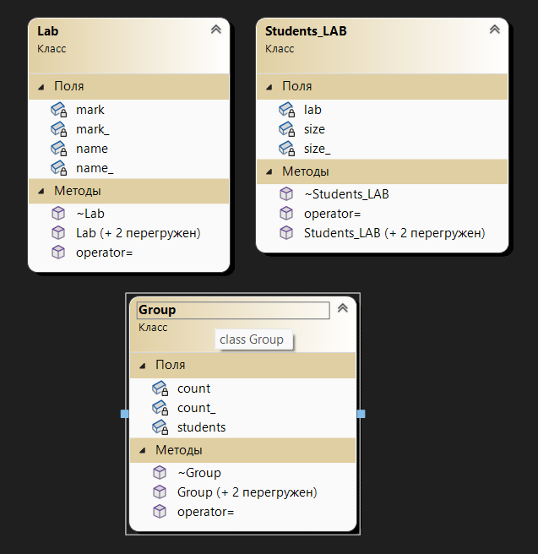
int& get_count3(Group& group) {
return group.count;
}
string& get_student3(Group& group, int i) {
return group.students[i];
}
void print3(Group& group) {
for (int i = 0; i < group.count; i++) {
cout << group.students[i] << endl;
}
}

int main() {
std::string name = "Lab1";
int mark = 5;
Lab lab;
set_object1(lab, name, mark);
std::cout << "Name: " << getName1(lab) << std::endl;
std::cout << "Mark: " << getMark1(lab) << std::endl;
std::cout << "---------------------------------" << std::endl;
int count = 3;
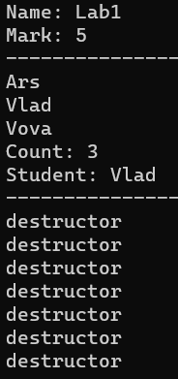
std::string students[3] = { "Ars", "Vlad", "Vova" };
Group group;
set_object3(group, count, students);
print3(group);
std::cout << "Count: " << get_count3(group) << std::endl;
std::cout << "Student: " << get_student3(group, 1) << std::endl;
std::cout << "---------------------------------" << std::endl;
int size = 2;
Lab lab1;
set_object1(lab1, name, mark);
Lab lab2;
set_object1(lab2, name, mark);
Lab lab3;
set_object1(lab3, name, mark);
Lab lab4;
set_object1(lab4, name, mark);
Lab lab5;
set_object1(lab5, name, mark);
Lab lab6;
set_object1(lab6, name, mark);
}

Вывод: изучил использование friend-функций.

